|  |
| --- |
| **Изображение выглядит как зарисовка, рисунок, символ, корона  Контент, сгенерированный ИИ, может содержать ошибки.**  МИНОБРНАУКИ РОССИИ |
|  |
| Федеральное государственное бюджетное образовательное учреждение  высшего образования  **«МИРЭА – Российский технологический университет»**  **РТУ МИРЭА** |
| Институт кибербезопасности и цифровых технологий |
| Кафедра КБ-2 «Информационно-аналитические системы кибербезопасности» |

**Отчет № 7**

по дисциплине «Разработка мобильных компонент анализа безопасности информационно-аналитических систем»

Выполнил: Чирков И.А.

Проверил:

Москва 2025

Ход работы

1.3 Задание. Socket

Создадим новый проект и модуль timeservice, включим binding в gradle

Изображение выглядит как текст, снимок экрана, программное обеспечение, Мультимедийное программное обеспечение

Контент, сгенерированный ИИ, может содержать ошибки.

Пропишем разрешение в файле манифеста. Это требуется для доступа к сервису времени time.nist.gov на порту 13.

Изображение выглядит как снимок экрана, текст, программное обеспечение, Мультимедийное программное обеспечение

Контент, сгенерированный ИИ, может содержать ошибки.

Создадим класс SocketUtils.java

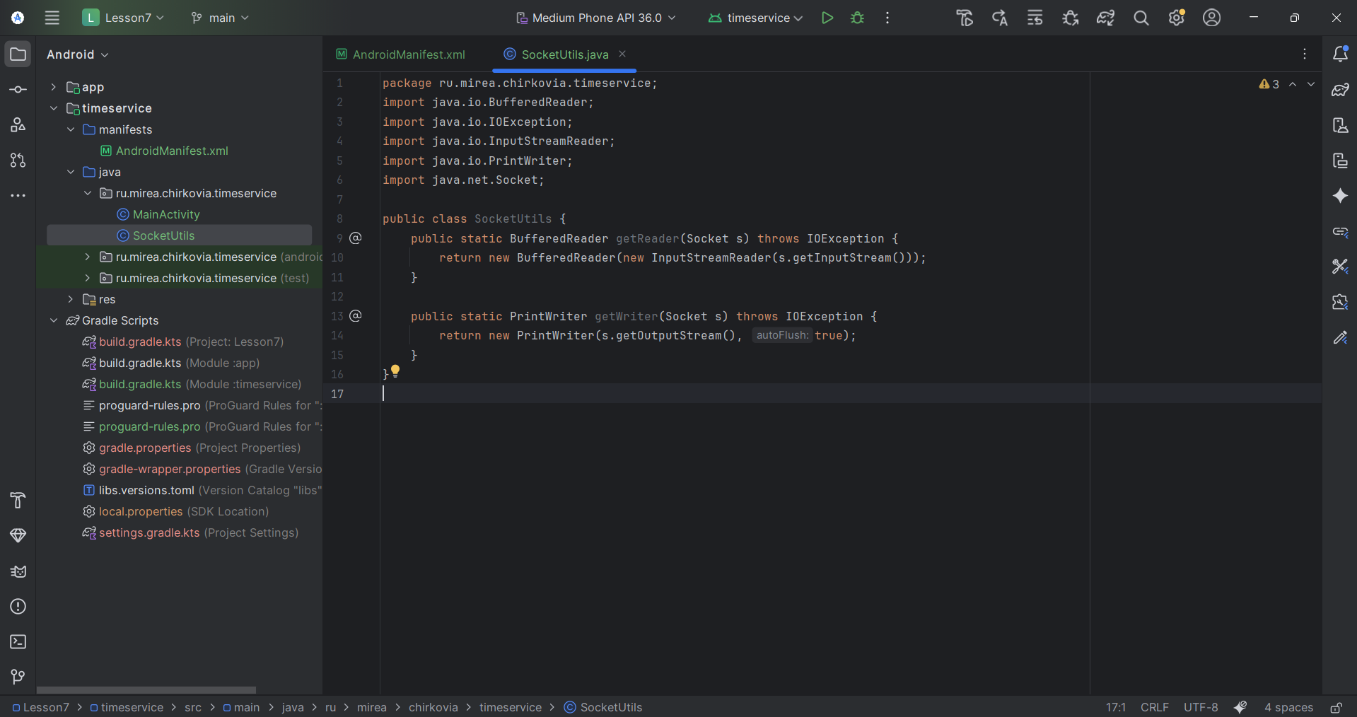

Создадим пару textView для даты и времени, а также кнопку

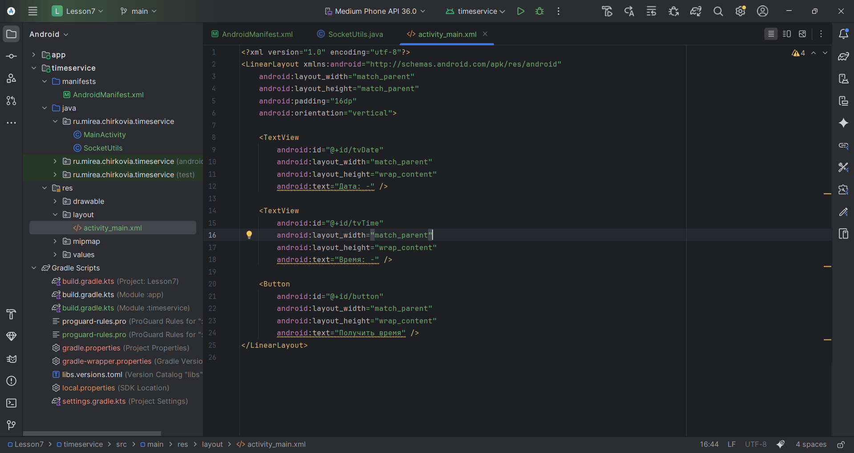

Пропишем код в MainActivity

Изображение выглядит как текст, снимок экрана, программное обеспечение, Мультимедийное программное обеспечение

Контент, сгенерированный ИИ, может содержать ошибки.

Результат:

Изображение выглядит как текст, снимок экрана, программное обеспечение, Мультимедийное программное обеспечение

Контент, сгенерированный ИИ, может содержать ошибки.

1.4 Задание. HttpURLConnection

Создадим новый модуль HttpURLConnection.и включим ViewBinding

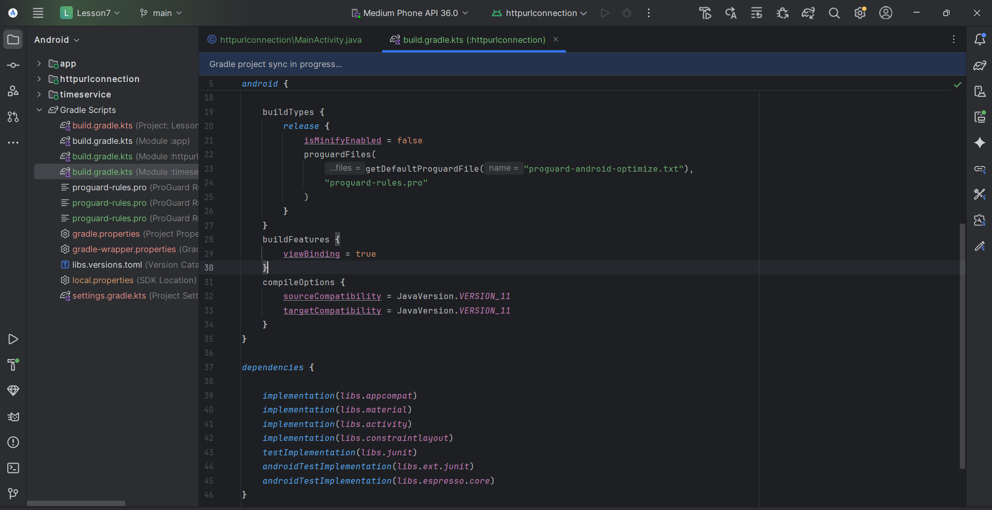

Пропишем разрешения в манифесте

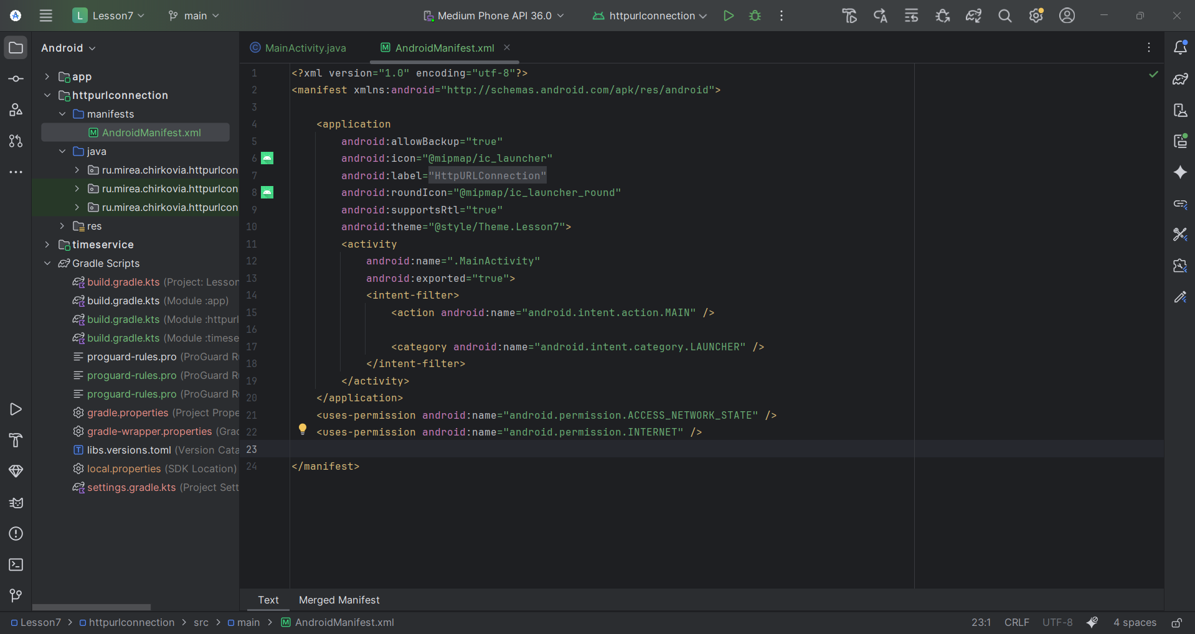

Пропишем поля для вывода страны, региона, города, широты и долготы, IP, температуры и скорости ветра. в activity_main

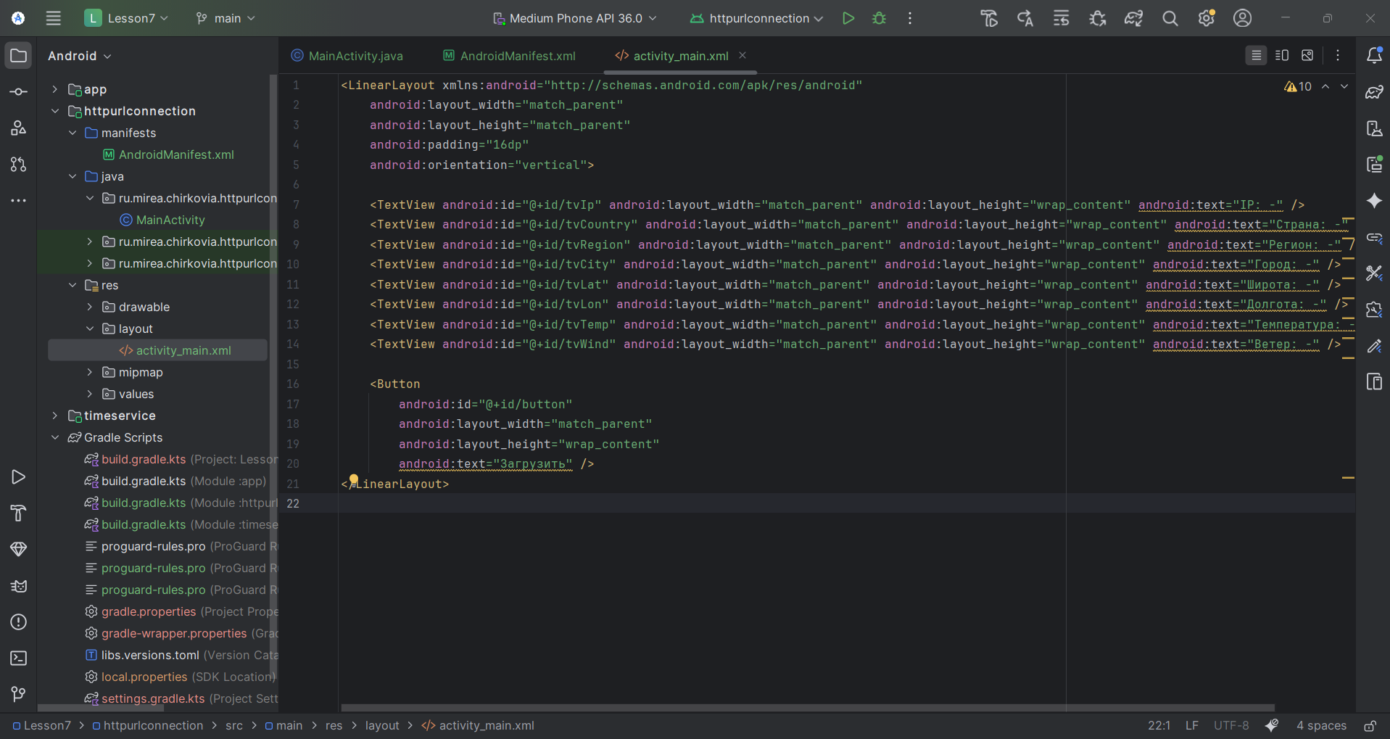

Пропишем код в MainActivity, так чтобы проверить интернет через ConnectivityManager, затем запускать AsyncTask, который скачивает https://ipinfo.io/json через HttpURLConnection

Изображение выглядит как текст, снимок экрана, программное обеспечение, Мультимедийное программное обеспечение

Контент, сгенерированный ИИ, может содержать ошибки.

Результаты:

Изображение выглядит как текст, снимок экрана, программное обеспечение, Мультимедийное программное обеспечение

Контент, сгенерированный ИИ, может содержать ошибки.

2.4 Задание

Создадим модуль FirebaseAuth. Установим соединение с firebase и пройдем аутентификацию.

Изображение выглядит как текст, снимок экрана, программное обеспечение, Мультимедийное программное обеспечение

Контент, сгенерированный ИИ, может содержать ошибки.Изображение выглядит как текст, снимок экрана, программное обеспечение, Мультимедийное программное обеспечение

Контент, сгенерированный ИИ, может содержать ошибки.Изображение выглядит как текст, снимок экрана, фрукт, апельсин

Контент, сгенерированный ИИ, может содержать ошибки.

Изображение выглядит как текст, снимок экрана, графический дизайн, программное обеспечение

Контент, сгенерированный ИИ, может содержать ошибки.

Добавим SDK к нашему проекту

Изображение выглядит как текст, электроника, снимок экрана, программное обеспечение

Контент, сгенерированный ИИ, может содержать ошибки.

Изображение выглядит как текст, программное обеспечение, Мультимедийное программное обеспечение, Графическое программное обеспечение

Контент, сгенерированный ИИ, может содержать ошибки.

Добавим строки в strings.xml

Изображение выглядит как снимок экрана, текст, программное обеспечение, Мультимедийное программное обеспечение

Контент, сгенерированный ИИ, может содержать ошибки.

Добавим поля ввода и кнопки в layout.

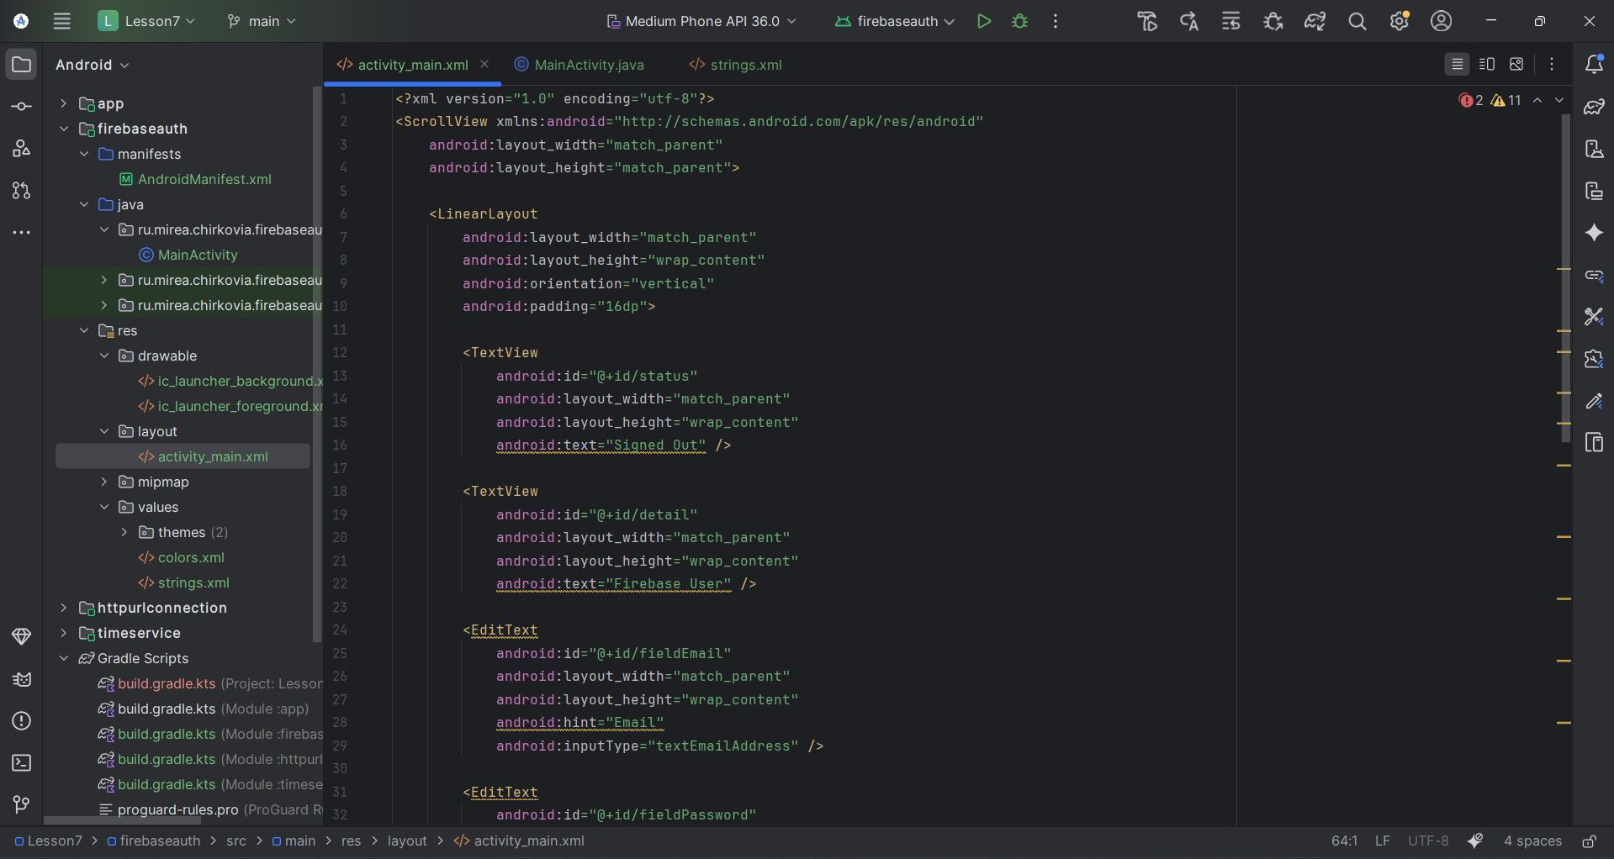

Пропишем код в MainActivity

Изображение выглядит как снимок экрана, программное обеспечение, текст, Мультимедийное программное обеспечение

Контент, сгенерированный ИИ, может содержать ошибки.

Результаты:

Изображение выглядит как текст, снимок экрана, программное обеспечение, Мультимедийное программное обеспечение

Контент, сгенерированный ИИ, может содержать ошибки.

Введем данные зарегистрированного пользователя и попробуем создать аккаунт по кнопке, увидим предупреждение.

Изображение выглядит как текст, снимок экрана, программное обеспечение, Мультимедийное программное обеспечение

Контент, сгенерированный ИИ, может содержать ошибки.

Изображение выглядит как снимок экрана, текст, программное обеспечение, Мультимедийное программное обеспечение

Контент, сгенерированный ИИ, может содержать ошибки.

Изображение выглядит как текст, Шрифт, снимок экрана, алгебра

Контент, сгенерированный ИИ, может содержать ошибки.

Перейдем по ссылке, верификация пройдена.

Изображение выглядит как текст, снимок экрана, Шрифт

Контент, сгенерированный ИИ, может содержать ошибки.

Успешный вход в приложении

Изображение выглядит как снимок экрана, текст, программное обеспечение, Мультимедийное программное обеспечение

Контент, сгенерированный ИИ, может содержать ошибки.

Отображение пользователя в Firebase

Изображение выглядит как текст, снимок экрана, программное обеспечение, Мультимедийное программное обеспечение

Контент, сгенерированный ИИ, может содержать ошибки.